

Санкт-Петербургский национальный исследовательский университет информационных технологий, механики и оптики

**Лабораторная работа№ 6**

**Знакомство с MongoDB**

Выполнил: Поляков Сергей

Группа K3241

Проверил: Говоров Антон Игоревич

Санкт-Петербург

2020

**Цель работы:**

Овладеть практическими навыками проведения анализа данных системы и

построения инфологической модели данных БД

**Ход работы:**

**Название:**

Аэропорт

**Описание предметной области:**

Создать программную систему, предназначенную для администрации аэропорта некоторой компании-авиаперевозчика. Рейсы обслуживаются бортами, принадлежащими разным авиаперевозчикам. О каждом самолете необходима следующая минимальная информация: номер самолета, тип, число мест, скорость полета, компания-авиаперевозчик. Один тип самолета может летать на разных маршрутах и по одному маршруту могут летать разные типы самолетов.

О каждом рейсе необходима следующая информация: номер рейса, расстояние до пункта назначения, пункт вылета, пункт назначения; дата и время вылета, дата и время прилета, транзитные посадки (если есть), пункты посадки, дата и время транзитных посадок и дат и время их вылета, количество проданных билетов. Каждый рейс обслуживается определенным экипажем, в состав которого входят командир корабля, второй пилот, штурман и стюардессы или стюарды. Каждый экипаж может обслуживать разные рейсы на разных самолетах. Необходимо предусмотреть наличие информации о допуске члена экипажа к рейсу.

Администрация компании-владельца аэропорта должна иметь возможность принять работника на работу или уволить. При этом необходима следующая информация: ФИО, возраст, образование, стаж работы, паспортные данные. Эта же информация необходима для сотрудников сторонних компаний.

Перечень возможных запросов:

* Выбрать марку самолета, которая чаще всего летает по маршруту.
* Выбрать маршрут/маршруты, по которым летают рейсы, заполненные менее чем на
* 70%.
* Определить наличие свободных мест на заданный рейс.
* Определить количество самолетов, находящихся в ремонте.
* Определить количество работников компания-авиаперевозчика.

Необходимо предусмотреть возможность получения отчета о бортах компании-владельца по маркам с характеристикой марки. Указать общее количество бортов и количество бортов по каждой марке.

**Схема БД:**

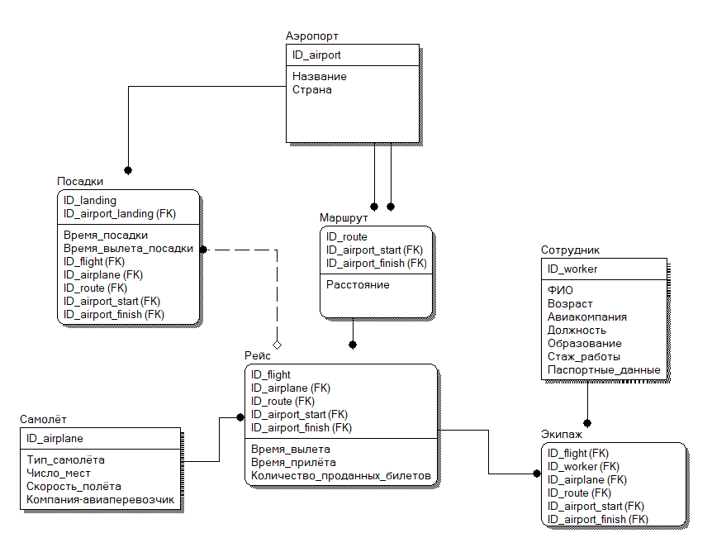

**Создание:**

Создание с помощью JSON-файла:

[{

"airplane": {

"type": "Boing 737MAX",

"number_of_seats": 145,

"velocity": 999,

"airline_company": "AEROFLOT",

},

"route": {

"airport_start": {

"name": "Международный аэропорт Пекин Столичный",

"country": "Китай"

},

"airport_finish": {

"name": "Международный аэропорт Дубай",

"country": "ОАЭ"

},

"distance": 2134

},

"staff": [

{

"full_name": "Иванов Иван Иванович",

"age": 35,

"airline": "AEROFLOT",

"job": "Капитан",

"education": "Высшее",

"work_experience": "11 years 1 mon",

"passport_data": "1111 111111",

},

{

"full_name": "Иванов Пётр Иванович",

"age": 27,

"airline": "AEROFLOT",

"job": "Штурман",

"education": "Высшее",

"work_experience": "9 years 2 mons",

"passport_data": "1010 101010",

},

{

"full_name": "Иванов Олег Иванович",

"age": 44,

"airline": "AEROFLOT",

"job": "Второй пилот",

"education": "Высшее",

"work_experience": "23 years 5 mons",

"passport_data": "3333 333333",

},

{

"full_name": "Иванова Анна Ивановна",

"age": 25,

"airline": "AEROFLOT",

"job": "Стюардесса",

"education": "Высшее",

"work_experience": "5 years 1 mon",

"passport_data": "2222 222222",

},

],

"landings": [

{

"airport_landing": {

"name": "Международный аэропорт Хартсфилд-Джексон Атланта",

"country": "США"

},

"time_of_arrival_landing": "2012-06-18T14:34:09+0400",

"time_of_departure_landing": "2012-06-18T14:54:09+0400"

},

],

"time_of_departure": "2012-06-18T10:34:09+0400",

"time_of_arrival": "2012-06-18T17:34:09+0400",

"tickets_sold": 76

},

{

"airplane": {

"type": "Boing 737MAX",

"number_of_seats": 140,

"velocity": 1000,

"airline_company": "S7 Airlines",

},

"route": {

"airport_start": {

"name": "Международный аэропорт Хартсфилд-Джексон Атланта",

"country": "США"

},

"airport_finish": {

"name": "Международный аэропорт Пекин Столичный",

"country": "Китай"

},

"distance": 1234

},

"staff": [

{

"full_name": "Петров Пётр Петрович",

"age": 32,

"airline": "S7 Airlines",

"job": "Капитан",

"education": "Высшее",

"work_experience": "11 years 9 mon",

"passport_data": "4444 444444",

},

{

"full_name": "Петров Иван Петрович",

"age": 25,

"airline": "S7 Airlines",

"job": "Штурман",

"education": "Высшее",

"work_experience": "3 years 8 mons",

"passport_data": "1212 121212",

},

{

"full_name": "Петров Олег Петрович",

"age": 53,

"airline": "S7 Airlines",

"job": "Второй пилот",

"education": "Высшее",

"work_experience": "32 years 3 mons",

"passport_data": "6666 666666",

},

{

"full_name": "Петрова Екатерина Петровна",

"age": 21,

"airline": "S7 Airlines",

"job": "Стюардесса",

"education": "Среднее общее",

"work_experience": "1 year 9 mons",

"passport_data": "5555 555555",

},

],

"landings": [

{

"airport_landing": {

"name": "Международный аэропорт Дубай",

"country": "ОАЭ"

},

"time_of_arrival_landing": "2012-06-26T12:34:09+0400",

"time_of_departure_landing": "2012-06-26T12:54:09+0400"

},

{

"airport_landing": {

"name": "Лондонский аэропорт Хитроу",

"country": "Великобритания"

},

"time_of_arrival_landing": "2012-06-26T13:34:09+0400",

"time_of_departure_landing": "2012-06-26T13:54:09+0400"

},

],

"time_of_departure": "2012-06-26T10:34:09+0400",

"time_of_arrival": "2012-06-26T15:34:09+0400",

"tickets_sold": 35

}]

**Запросы:**

1. **Описание:** Вывести рейсы, в экипаже которых присутствуют работники «АЭРОФЛОТ»

**Запрос:** db.flight.find({"staff": {$all: [{$elemMatch: {"airline": "AEROFLOT"}}]}}, {"_id":0, "staff": 0, "route": 0, "landings": 0}).pretty()

**Результат:**

{

"airplane" : {

"type" : "Boing 737MAX",

"number_of_seats" : 145,

"velocity" : 999,

"airline_company" : "AEROFLOT"

},

"time_of_departure" : "2012-06-18T10:34:09+0400",

"time_of_arrival" : "2012-06-18T17:34:09+0400",

"tickets_sold" : 76

}

1. **Описание:** Вывести рейсы, на которые было продано от 31 до 75 билетов

**Запрос:** db.flight.find({"tickets_sold": {$gt: 30, $lte: 75}}, {"_id":0, "staff": 0, "route": 0, "landings": 0}).pretty()

**Результат:**

{

"airplane" : {

"type" : "Boing 737MAX",

"number_of_seats" : 140,

"velocity" : 1000,

"airline_company" : "S7 Airlines"

},

"time_of_departure" : "2012-06-26T10:34:09+0400",

"time_of_arrival" : "2012-06-26T15:34:09+0400",

"tickets_sold" : 35

}

1. **Описание:** Вывести все авиакомпании использующихся самолётов

**Запрос:** db.flight.distinct("airplane.airline_company")

**Результат:**

[ "AEROFLOT", "S7 Airlines" ]

1. **Описание:** Вывести всех сотрудников с фамилией «Иванов(а)»

**Запрос:** db.flight.aggregate([{$unwind: "$staff"}, {$unwind: "$staff.full_name"}, {$match: {"staff.full_name": {$regex: "Иванов"}}}, {$group: { "_id": "$staff.full_name"}}])

**Результат:**

{ "_id" : "Иванов Пётр Иванович" }

{ "_id" : "Иванов Олег Иванович" }

{ "_id" : "Иванов Иван Иванович" }

{ "_id" : "Иванова Анна Ивановна" }

1. **Описание:** Вывести названия аэропортов, в которые и из которых летели самолеты и если какое-то название встречается несколько раз – указать в скобочках это количество

**Запрос:**

var mapFoo = function() {

emit(this.route.airport_start, this.route.airport_start.name);

emit(this.route.airport_finish, this.route.airport_finish.name);

};

var reduceFoo = function(keys, values) {

var count = 0;

values.forEach(function(value)

{

count +=1;

});

return values[0] + " (" + count + ")";

};

db.flight.mapReduce(mapFoo, reduceFoo, {out: "mp_example"});

db.mp_example.find({}, {"_id": 0})

**Результат:**

{ "value" : "Международный аэропорт Дубай" }

{ "value" : "Международный аэропорт Пекин Столичный (2)" }

{ "value" : "Международный аэропорт Хартсфилд-Джексон Атланта" }